Keuzeopdracht taal magazine/website.

Ik ben als keuzeopdracht voor een rebus gegaan.

   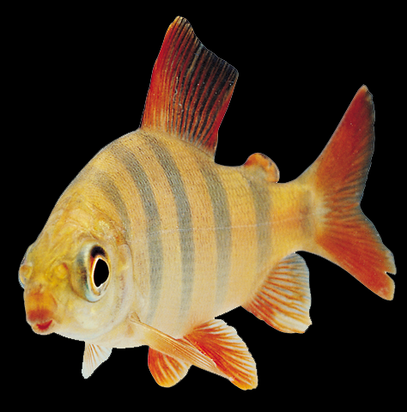 

D=s +n -p o=L +heb p=b -v k=uk +!

*~~Antwoord: Samen lol hebben is leuk!~~*